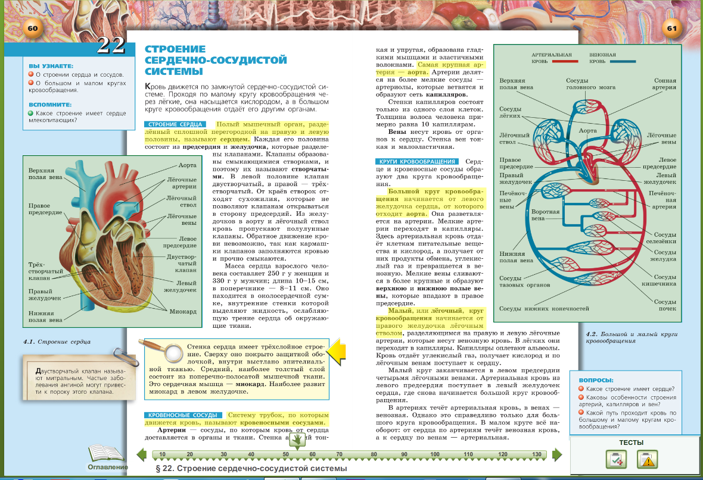
- БИОЛОГИЯ : прочитать параграф 22, письменно ответить на вопросы стр. 61. Выслать на адрес lukownikowo@rambler.ru
- БИОЛОГИЯ : прочитать параграф 23, письменно ответить на вопросы стр. 63. Выслать на адрес lukownikowo@rambler.ru
- БИОЛОГИЯ : прочитать параграф 24, Выслать на адрес lukownikowo@rambler.ru
Ответить на вопросы теста.
